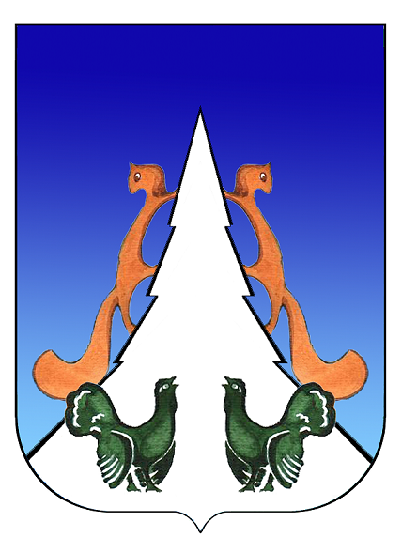

Ханты-Мансийский автономный округ – Югра
Советский район
городское поселение Агириш

С О В Е Т Д Е П У Т А Т О В
РЕШЕНИЕ

«20» августа 2024 г. № 83

О внесении изменений в решение Совета депутатов городского
поселения Агириш от 30.05.2016 № 156 «О земельном налоге»

В соответствии с Налоговым кодексом Российской Федерации, Федеральным законом от 31.07.2023 № 389-ФЗ «О внесении изменений в части первую и вторую Налогового кодекса Российской Федерации, отдельные законодательные акты Российской Федерации и о приостановлении действия абзаца второго пункта 1 статьи 78 части первой Налогового кодекса Российской Федерации», Уставом городского поселения Агириш

Совет депутатов городского поселения Агириш решил:

1. Внести в решение Совета депутатов городского поселения Агириш от 30.05.2016 № 156 «О земельном налоге» следующие изменения:
1.1. Преамбулу решения Совета депутатов городского поселения Агириш изложить в следующей редакции:
«В соответствии с Федеральным законом от 06.10.2003 № 131-ФЗ «Об общих принципах организации местного самоуправления в Российской Федерации», главой 31 Налогового кодекса Российской Федерации, Уставом городского поселения Агириш,»;
1.2. Пункт 4.2 изложить в следующей редакции:
«4.2. ветеранов Великой Отечественной войны - на 100 %;»;
1.3. Пункт 4.3 изложить в следующей редакции:
«4.3. неработающих пенсионеров- 50%;»;
1.4. Пункт 4.4 изложить в следующей редакции:
«4.4. членов добровольной пожарной дружины- 100 %;»;
1.5. В пункте 6 слова «"пенсионеры" установить предоставление льготы» заменить словами «"неработающие пенсионеры" льгота предоставляется».
2. Опубликовать настоящее решение в бюллетене «Вестник городского поселения Агириш» и разместить на официальном сайте администрации городского поселения Агириш.
3. Настоящее решение вступает в силу после его официального опубликования.

Председатель Совета депутатов  городского поселении Агириш  _________________С.А.Ивашков | Глава городского поселения  Агириш  _________________И.В.Ермолаева

